Намедни солили рыбку с таким названием Голец.
Вот так она выглядит в "живую"
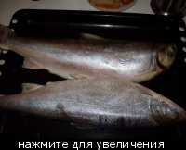
рыбку не размораживаем полностью, структура ее мяска очень нежная,режем на стейки.
готовим рапу (соляной раствор)на 1 литр воды 4-5 ложек соли (я использую соль елецкую первого помола)готовность рапы я проверяю сырым очищенным картофелем, если картофелина всплыла,значит растор имеет нужную мне концентрацию соли.Рыбку укладываем в рапу примерно на 10 минут.
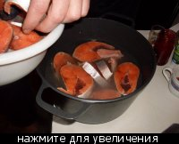
вытаскиваем слега!споласкиеваем холодной водицей, укладываем на салфетку (даем стечь жидкости)
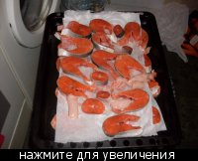
перец горошком (не душистый) растолочь в ступке или на мельничке, муж мой это делает так.
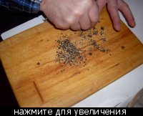
затем рыбку укладываем слоями в банку (у меня здесь баночка 2-х литровая), каждый слой смачиваем растительным маслом и посыпаем перцем.
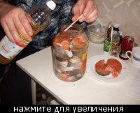
на ночь в холодильник, утром отделяем от косточек, режем на кусочки, смешиваем с репчатым луком иии приятного аппетита. Баночка у нас уходит за два дня.
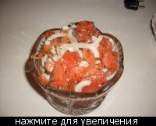

Ингредиенты для "Праздничный сырный рулет":
- Сырок плавленый (для теста 3 шт.(300 г), для начинки - 2 шт. (200 г)) — 5 шт
- Мука (для теста) — 3 ст. л.
- Майонез (для теста - 200 г, для начинки - 150 г) — 350 г
- Яйцо (сырое для теста - 3 шт., вареное для начинки - 2 шт.) — 5 шт
- Соль (для теста и начинки, по вкусу)
- Зелень
- Чеснок — 3 зуб.
- Шампиньоны (готовые, жареные или маринованые) — 150 г
- Балык (можно ветчину) — 300 г
- Маслины — 50 г
- Сыр твердый — 250 г
- Масло сливочное — 80 г
- Перец сладкий (красный и зеленый) — 2 шт

Рецепт "Праздничный сырный рулет":
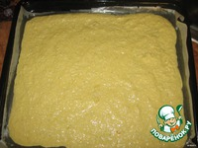 | Сначла готовиться блинчик. Плавленые сырки трем на мелкой терке, добавляем хорошо взбитые яйца с солью, муку, майонез, хорошо вымешиваем и выкладываем на протвень, предварительно застеленный бумагой и смазанный растительным маслом. Равномерно распределить смесь на весь протвень(на всю величину духовки) тонким слоем.

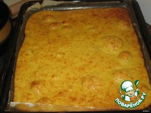 | Ставим в предварительно разогретую духовку на 10-15 минут 180 С (поглядывайте, как только зарумяниться, сразу вынимаем. Аккуратно отделяем и выкладываем на рабочую поверхность верхней румяной стороной вниз на чистую бумагу для выпекания.

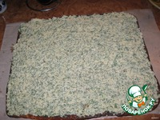 | Готовим начинку. Натереть на мелкой терке плавленный сырок, яйца, добавить мелко нарезанные зелень и шампиньоны, давленный чеснок, майонез, хорошо размешать и намазать на еще теплый блинчик.

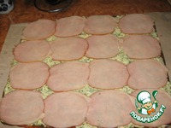 | Выложить слой тоненько-претоненько нарезанного балычка (ветчины), брать лучше нарезной, если порезать толще, не сможете завернуть красиво рулет.

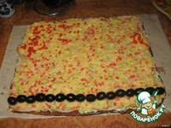 | Твердый сыр натереть на мелкой терке, добавляем мягкое сливочное масло, мелко нарезанные кубиками цветные перцы, размешиваем и распределяем на балык. Маслинки выложить цепочкой, как показано на рисунке.

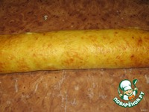 | Теперь самое ответственное задание. Сворачиваем рулет (нужно делать все быстро, чтобы корж до конца еще не остыл), лучше делать это вдвоем, для того, чтобы начинка нигде не сдвинулась , и корж не порветься, так как начинки много и ему тяжело. Аккуратненко заворачиваем, очень сильно давить не надо, но все-равно легонько прижимайте, скручиваем до конца. Плотно заворачиваем в бумагу , в холодильник не меньше 3-4 часов, лучше на ночь.

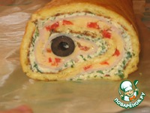 | Вынимаем, тоненько нарезаем.

Угощаем и радуем своих родных, друзей и знакомых. Приятного аппетита!!!

Ингредиенты для "Запеченный батон с сыром и чесноком":
- Батон (французский батон, лучше "вчерашний", можно обычный батон.) — 1 шт
- Сыр твердый — 100 г
- Масло сливочное (размягченное) — 100 г
- Чеснок — 2-3 зуб.
- Зелень (укроп, петрушка по вкусу)

Рецепт "Запеченный батон с сыром и чесноком":
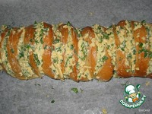 | Сыр натереть на терке,  выдавить чеснок,  добавить мягкое масло и мелко порезанную зелень,  все перемешать.  Духовку нагреть до 200*С.  В батоне сделать надрезы наискосок, прорезая не до конца, заполнить их хорошо сырной начинкой.

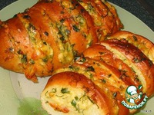 | Завернуть батон в фольгу, поставить в духовку на 20 минут.  Затем фольгу приоткрыть и оставить еще на 5 минут, чтобы хлеб слегка подрумянился, можно под грилем.  И все, вкусная закуска готова!

Ингредиенты для "Сырные батончики":
- Молоко — 0,5 л
- Сыр твердый (тертый) — 250 г
- Мука (175 гр для теста + мука для панировки) — 175 г
- Масло сливочное — 75 г
- Яйцо (3 желтка для теста + 2 целых для панировки) — 5 шт
- Сухари панировочные (или неглазированные кукурузные хлопья)
- Масло растительное (для жарки)

Рецепт "Сырные батончики":
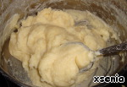 | Здравствуйте!!!!  Сразу скажу, что тесто лучше делать накануне. Если я на завтра планирую делать батончики, то лучше 5 минут потратить с вечера, чтобы сделать тесто, а завтра только жарить. Но это не обязательно. Я это сказала к тому, что прежде чем начать жарить, тесто должно хорошо остыть. Начинаем.  Масло выкладываем в кастрюлю. Нагреваем масло на огне ниже среднего. Как только масло растопится, всыпаем муку, постоянно перемешиваем. Не снимаем с огня, пока масса не станет однородной консистенции замазки. Снимаем с огня, вливаем молоко. Очень хорошо перемешиваем до однородного состояния (я это делаю с помощью миксера). Снова ставим на огонь. Нагреваем на огне чуть меньше среднего, постоянно мешаем. Масса должна хорошо загустеть, комков не должно быть.

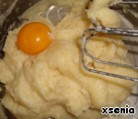 | Снимем с огня. По одному вбиваем желтки. Перемешиваем

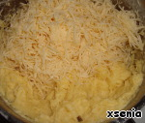 | Добавим сыр. Хорошо перемешаем. По желанию можете добавить специи, или зелень, или мелко порезанные кусочки ветчины или болгарского перца...и т. д.. Я уже говорила, что огромный простор для вашей фантазии.

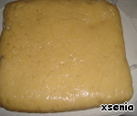 | Готовое тесто можно выложить в форму, выкладываем высотой примерно 1,5 см, или, как я, просто в пленку, придав ему форму прямоугольника. Тесто отправляется в холодильник. До полного остывания. Вот почему я говорила, что лучше его сделать накануне.

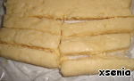 | Остывшее тесто режем на батончики. Или квадратики. Или треугольники...шарики...колечки..и т п...

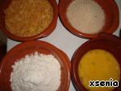 | Подготовим все для панировки. Мука + яйца + панировочные сухари. Или неглазированные (несладкие кукурузные хлопья, которые надо предварительно немного измельчить).

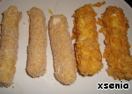 | Сначала батончик отправляем в муку, обваляем, затем в яйцо. Затем в сухари или хлопья.

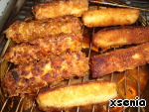 | Обжариваем в предварительно нагретом масле до золотой корочки со всех сторон. Выкладываем на решетку от гриля или просто на тарелку. Остудим!

Приятного аппетита!!!!!!!
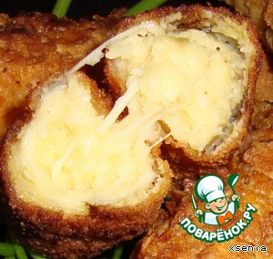
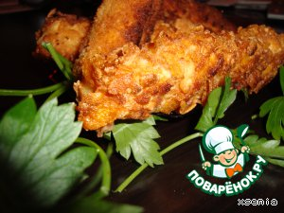
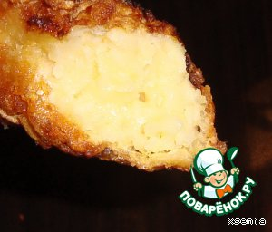

Нежный рулет
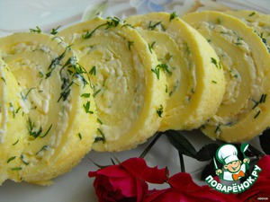
Автор: иррез
Поварёнок 7 уровня
19 декабря 2009, 15:30 Просмотров: 281222
Категория: Закуски -> Рулеты -> Сырные рулеты
Описание: Если кто-то к новогоднему столу уже собирает рецептики, берите на заметку, а пока есть время - попробуйте приготовить сейчас, чтобы не было сомнений, что это действительно понравится вашим гостям. Готовится за считанные минуты. Получается очень вкусно. Особенно тем, кто любит сыр с чесноком и майонезом, а там еще привкус яйца. Вкус, как у салата.
Время приготовления: 20 минут
Предназначение:
На завтрак: Быстрый завтрак
На обед: На закуску
На праздничный стол
На ужин: На закуску
Неожиданные гости: На закуску

Ингредиенты для "Нежный рулет":
- Яйцо — 4 шт
- Майонез (125г - для омлета; 50г - начинка) — 175 г
- Сыр плавленный — 2 шт
- Чеснок (через чеснокодавку) — 2 зуб.
- Укроп (мелко порезанный) — 1/2 пуч.
- Соль (по вкусу)

Рецепт "Нежный рулет":
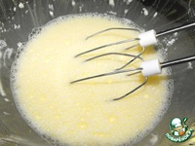 | Берем 4 яйца и взбиваем с майонезом, солим по вкусу.

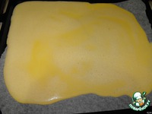 | Полученную массу выливаем на пергаментную бумагу, на противень и выпекаем в горячей духовке большой омлетный лист, до светло-золотистого цвета, минут 10 при температуре 180 градусов (когда начал пузыриться, значит готов).  Даем немного остыть и аккуратно, вместе с пергаментом переворачиваем.  Перевернуть просто: накройте противень большой разделочной доской и переверните, пласт окажется на доске.

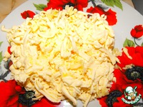 | 2 плавленых сырка трем на крупной терке.

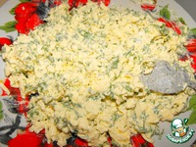 | Добавляем чеснок, любую мелко нарезанную зелень( у меня укроп), заправляем майонезом.

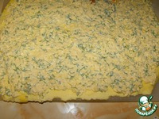 | Намазываем рулет начинкой.

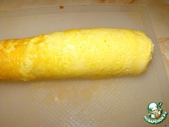 | Аккуратно сворачиваем рулетом, заворачиваем в пищевую пленку и отправляем в холодильник. Можно сверху посыпать нарезанной зеленью или еще как-нибудь украсить.

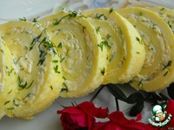 | Готовить лучше накануне вечером, а потом на стол нарезать кружочками.  Приятного аппетита!!!!

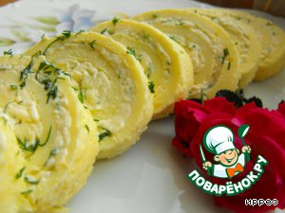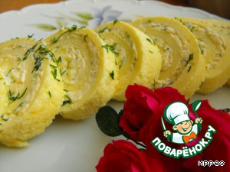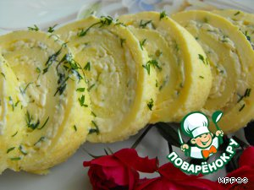

Ингредиенты для "Три быстрые закуски из яиц":
- Яйцо куриное (Для закуски "Яйца с сельдью и свеклой") — 5 шт
- Яйцо перепелиное (Для закуски "Мухоморы" - 10 шт и для закуски "Яйца в беконе" - 8 шт) —18 шт
- Майонез (Для закуски "Яйца с сельдью и свеклой" - 2 ст.л. Для закуски "Мухоморы" - 2 ст.л. Для закуски "Яйца в беконе" - 4 ст.л.) — 8 ст. л.
- Свекла (отварная. Для закуски "Яйца с сельдью и свеклой") — 1/2 шт
- Пармезан (Для закуски "Яйца с сельдью и свеклой") — 100 г
- Чеснок (Для закуски "Яйца с сельдью и свеклой") — 3 зуб.
- Лук репчатый (Для закуски "Яйца с сельдью и свеклой")
- Сельдь (малосольная. Для закуски "Яйца с сельдью и свеклой") — 1 шт
- Кетчуп (Для закуски "Яйца в беконе") — 1 ст. л.
- Бекон (Для закуски "Яйца в беконе") — 8 шт
- Горчица (зернистая. Для закуски "Яйца в беконе") — 1 ст. л.

Рецепт "Три быстрые закуски из яиц":
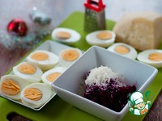 | Пожалуй, по вкусу эта закуска имеет много общего со знаменитой сельдью под шубой. Но добавление пармезана и чеснока делают ее вкус более пикантным, а порционная подача, несомненно, украсит ваш праздничный стол.  Итак, отвариваем куриные яйца и свеклу. Я сейчас запекаю свеклу в мультиварке, жаль гонять ради одного-двух корнеплодов огромную духовку. Заворачиваю в фольгу, кладу в мультю, ставлю режим Выпечка, 1 час. Очень удобно и экономно, попробуйте!  Отварные яйца разрезать на две половины, свеклу очистить и натереть, отжать лишнюю влагу и добавить натертый пармезан.

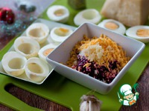 | Достать желтки, натереть и добавить к свекле и сыру. Выдавить через пресс очищенные зубочки чеснока.

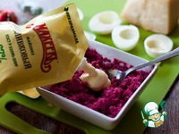 | Перемешать свекольную массу и добавить майонез. Я воспользовалась оливковым от Махеевъ. Еще раз тщательно перемешать массу и добавить по вкусу соль. Делайте поправку на соленость сельди, я соль добавлять не стала.

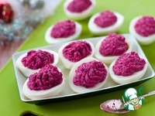 | Каждую половинку яйца наполнить свекольной массой, положить по колечку репчатого лука и сверху водрузить кусочек сельди. Украсить зеленью и колечком лука.

Вот и готова первая закуска - "Яйца с сельдью и свеклой".

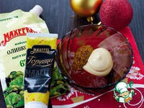 | Еще один очень вкусный и быстрый вариант закуски - "Яйца в беконе". Готовим соус - 4 ст. л. майонеза смешать с 1 ст. л. зернистой горчицы и 1 ст. л. кетчупа.

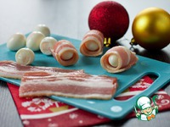 | Перепелиные яйца отварить, очистить и каждое завернуть в полоску бекона.

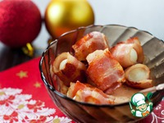 | На сковороде разогреть 1 ст. л. растительного масла и положить яйца так, чтобы край бекона оказался на сковороде, таким образом он прижарится и впоследствии не развернется. Обжарить яйца со всех сторон, чтобы бекон стал румяным и хрустящим. Положить яйца в соус, аккуратно перемешать, чтобы каждое яйцо было покрыто соусом, накрыть пленкой и убрать в холодильник для маринования.  В оставшемся жире от бекона обжарить небольшие кусочки хлеба. Их можно будет подать вместе с яйцами, очень вкусно макать гренки в оставшийся соус.

Подавать так - на блюдо выложить яйца и полить соусом. Рядом положить гренки и шпажки.

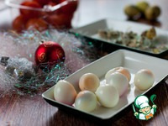 | Третий вариант - "Мухоморы". Несмотря на то, что рецепт достаточно известен, не смогла удержаться, чтобы не напомнить вам о нем, потому что он настолько же прост, насколько и эффектен, а, главное - вкусен! На столе эти мухоморчики не задерживаются, каждый хочет попробовать такой шашлычок.)  А понадобится нам всего ничего - отварные перепелиные яйца, помидоры черри и оливковый майонез от Махеевъ.  Кстати, приготовление мухоморов вполне можно поручить детям. И им забава, и маме лишняя пара рук.)  Итак, перепелиные яйца отвариваем в течение 3-х минут после закипания, перекладываем в холодную воду и сразу же разбиваем скорлупу. Ждем 5 минут. Вода попадает под скорлупу и яйца очищаются без всяких усилий.

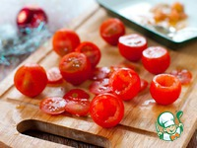 | У черри срезаем тоненький слой у плодоножки и кофейной ложкой выбираем мякоть. Переверните помидорки после этой процедуры срезом вниз, чтобы стек лишний сок. Посолите и поперчите их внутри. При желании внутрь можно положить колечко маслины, маринованный грибочек или колечко лука.

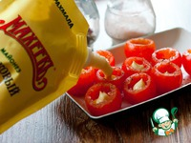 | Каждую помидорку наполнить на 2/3 майонезом.

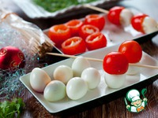 | Надеть шляпку-черри на ножку-яйцо и проткнуть насквозь шпажкой. Украсить листиками петрушки "ножки" мухоморов и поставить пятнышки на "шляпку" при помощи спички и майонеза. Можно низ каждого грибочка смазать майонезом и обмакнуть в мелко нарезанный укроп.

Получаются такие импровизированные шашлыки. Их можно подать на тарелке, посыпанной зеленью, а можно поставить в высокий стакан - сэкономите место на столе и поразите гостей оригинальной подачей. Можно подать традиционно - посыпать тарелку мелко нарезанной зеленью и "посадить" сверху мухоморы. Можно украсить салат - мухоморы надеваете на короткие шпажки и втыкаете их в салат, посыпанный зеленью Гости сначала съедают закуску, а потом приступают, собственно, к самому салату.
В общем, простор для фантазии огромен, все в ваших руках!

С наступающим, друзья! Пусть ваш новогодний стол будет ярким и вкусным!
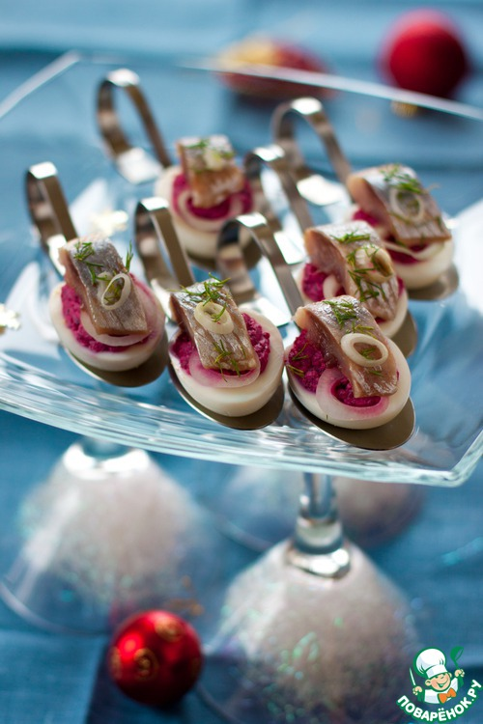
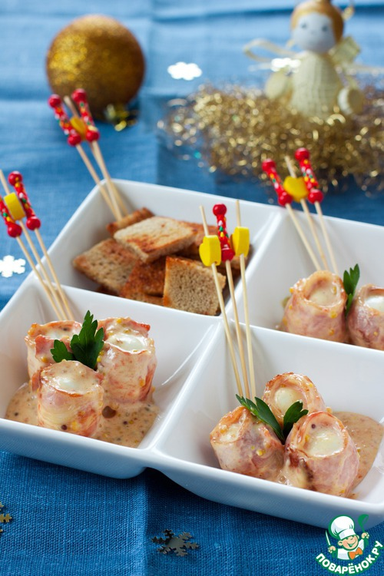
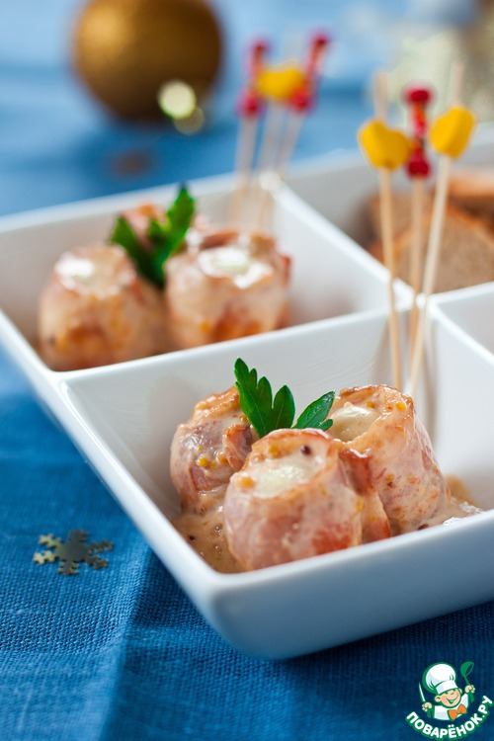
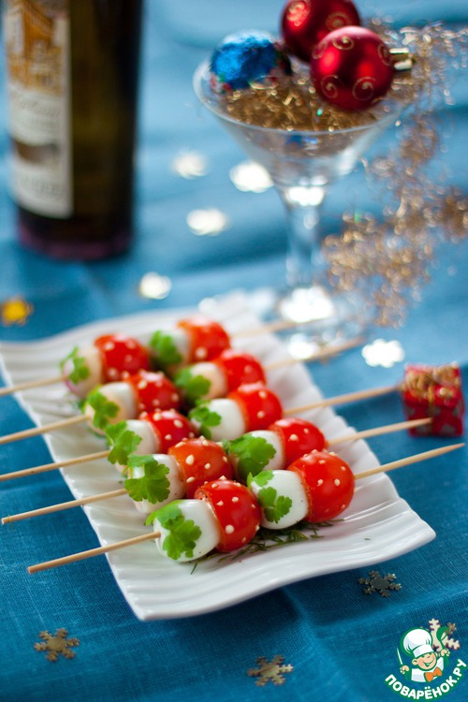

Ингредиенты для "Гужеры из сыра":
- Вода (полстакана в 250мл) — 125 мл
- Масло сливочное (либо кулинарный маргарин) — 50 г
- Яйцо — 2 шт
- Мука (стакан в 250 мл) — 1/2 стак.
- Розмарин (сухой) — 1/2 ч. л.
- Сыр голландский — 150 г
- Пармезан — 1 ст. л.
- Соль (и перец по вкусу)

Рецепт "Гужеры из сыра":
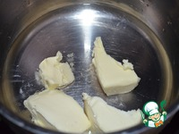 | Разогрейте духовку до 220 град. Подготовьте противень, застелив его бумагой для выпечки. Масло (маргарин) растопить в воде.

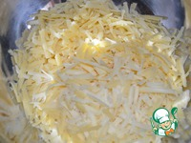 | Сыр натираем на терке, смешиваем. Примерно 2 ст. л. отложите для украшения.

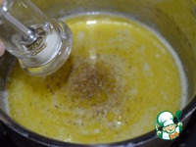 | В растопленное масло с водой добавить молотый сушеный розмарин, соль, перец. Перемешайте и доведите до кипения.

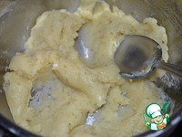 | Всыпьте муку, перемешайте до однородной массы, снимите с огня и капельку остудите.

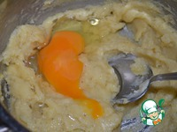 | В теплое тесто быстро вбейте по одному яйца, тщательно перемешивая до однородности.

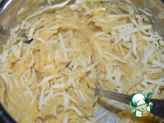 | Добавьте смесь сыров и также быстро перемешайте. Не забудьте оставить 2 ст. л. сыра для украшения.

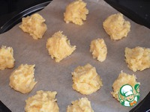 | Выкладываем ложкой шарики на застеленный бумагой противень (один шарик - примерно 1 столовая ложка теста). Стандартных шариков получается 12 штук. Но я вам советую попробовать сделать несколько шариков поменьше (примерно по полстоловой ложки). Они получаются такие прелестные - на один укус.

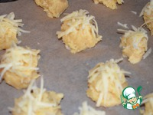 | Посыпаем шарики отложенным сыром. И ставим в горячую духовку (220 град). И тут - внимание! В хорошей электрической духовке наши шарики зазолотятся уже через 10 мин. В моей же (старая и газовая), только через 35 мин. Следите за шариками, старайтесь не открывать духовку!

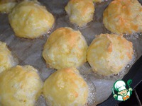 | Когда шарики зазолотятся, осторожно откройте духовку и быстро проколите каждый шарик ножом. Затем уберите обратно - допекаться. Минут на 10-15.  Я свою первую порцию гужеров "запорола" - открыв слишком рано, в результате чего профитрольки осели, а моя духовка взяла и погасла.. Но я не расстроилась и сразу замесила тесто на вторую порцию. Благо - рецепт очень простой. У меня получилось сделать гужеры с маленьким непоседой на руках.

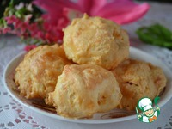 | Ну вот и все, замечательные сырные шарики, маленькие воздушные гужеры, чудо-профитрольки с сыром готовы!

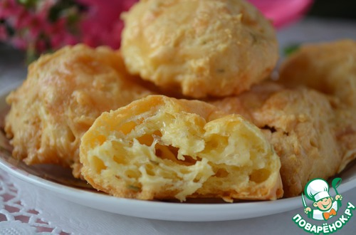
Я, действительно, позабыла про свою диету, пробуя эти маленькие сырные шарики. Мелькнула мысль - начинить их моим любимым плавленным сыром и красной рыбой. Но эту мысль я сразу отмела. Ведь получится нереально вкусно, и я совсем не смогу устоять...
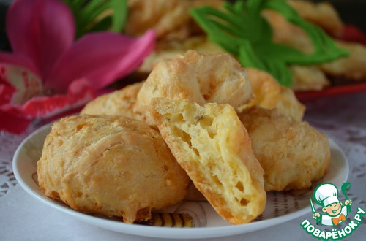
Попробуйте. Это очень просто и очень вкусно!
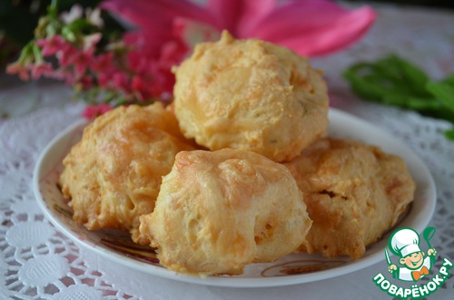

Рецепт "Ароматные сухарики по-домашнему":
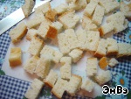 | Слегка (а может быть и сильно) зачерствевший хлеб режем на кусочки. Размер - по желанию. У меня зачерствело 2/3 батона, поэтому процесс приготовления я разделила на 3 части. Чем меньше хлеба, тем меньше заходов (в следующих шагах это станет понятнее).

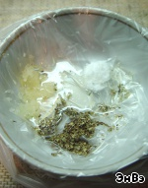 | В целлофановый пакет кладем раздавленный в прессе чеснок (1 зубчик), соль (1/3 ч.л.), любую пряность или свежую, или сухую зелень (у меня орегано (душица), добавляем неполную столовую ложку растительного масла.

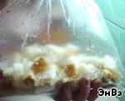 | В этот же пакет кладем 1 часть хлеба, слегка надуваем пакет, закручиваем верхнюю часть и начинаем встряхивать кусочки до полного распределения чесночно-масляной массы по хлебу.

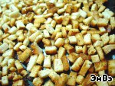 | Высыпаем обработанные кусочки на противень, повторяем процедуру с оставшимся хлебом столько раз, сколько частей хлеба у нас есть. Я уложилась в 3 захода. Противень ставим в разогретую до 200 градусов духовку и сушим, иногда перемешивая, чтобы сухарики равномерно зарумянились до нужной нам степени "хрусткости".

Вот и все! Эти сухарики ничуть не хуже (мне кажется, что и лучше) по вкусу, чем покупные, а в смысле полезности - так им просто равных нет: никаких консервантов, стабилизаторов, красителей и ароматизаторов. Все натуральное!
На сайте есть рецепты сухариков, в этом я не оригинальна, но рецепта с таким способом приготовления я не нашла, а способ этот помогает распределить "смазку" равномерно, со всех сторон и на всех кусочках.
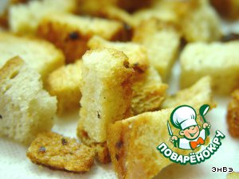
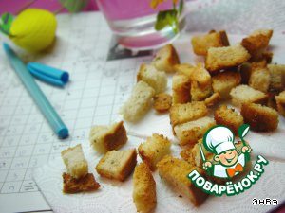
ПРИЯТНОГО ХРУС...АППЕТИТА!!!

Потрясающая закуска!!! Быстро, просто и вкусно! В интернете много подобных рецептов, но я решила показать Вам свой вариант. Делаю такую закуску практически на каждый праздник, съедается мигом! Очень надеюсь, что рецепт кому-нибудь пригодится!!!! Рекомендую!
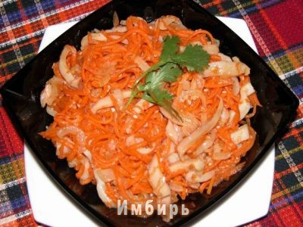
Ингредиенты: 600гр. кальмаров, 4 средние моркови, 1 большая луковица, 2ст.л уксуса, 3ст.л соевого соуса, 4зубчика чеснока, 2ч.л кунжута, красный и черный молотый перец, соль, сахар по вкусу, 1ч.л хмели-сунели, растительное масло.
Кальмары очистить от красной шкурки, промыть и залить кипятком на 1-2мин. Промыть холодной водой и нарезать соломкой. Залить соевым соусом и дать постоять ~30мин.
Морковь натереть на специальной терке (или корейской), чтобы получилась длинная соломка.
Добавить в морковь уксус (я брала винный), соль и сахар по вкусу (я положила 1ст.л соли и 1ч.л сахара). Перетереть руками.
Лук порезать полукольцами, обжарить на растительном масле, добавить 1ч.л хмели-сунели. Подержать еще несколько минут на огне, чтобы специи прогрелись в масле.
Морковь отжать от образовавшегося сока, смешать с кальмарами.
Добавить кунжут, чеснок через пресс, красный и черный перец. Залить горячим маслом с луком и специями.
Перемешать. Можно есть сразу, но лучше дать настояться в холодильнике ~ 2-3ч.

